VESZEKEDŐ KIRÁLYLÁNYOK

- Mit gondolsz, miért veszekednek az elrabolt királylányok?

- Írj egy párbeszédet közöttük!

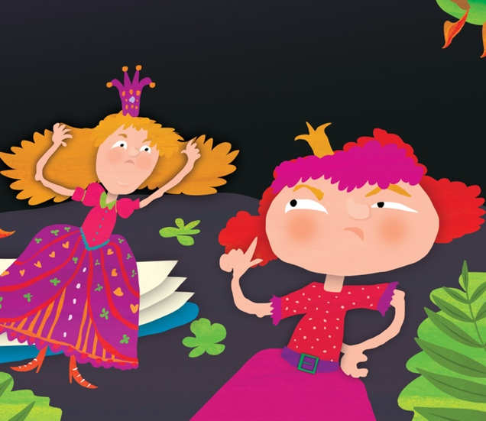

- Segíts a sárkánynak, egészítsd ki a sárkánykódexet! Szerinted mi a teendő, ha nem jön a sereg, a királylány pedig kibírhatatlan?

- Írj egy varázsfőzet receptet, amivel a királylányokat kedvesebbé lehet változtatni! Milyen varázsige segíthetne, hogy még hatékonyabb legyen a főzet?



